PROTOTIPO DE PERCEPCIÓN TONAL

Se debe observar en la pantalla Día, Mes, Año, nombre del paciente.

Se debe permitir llenar estos datos con el nombre del paciente. Para guardar evidencia.

PANTALLA:

* Debe contener una serie de instrucciones.
* Marcar error de conexión
* No está conectado tal cosa
* Mostrar los test que se pueden realizar.
* Mostrar graficas de respuestas de los niños. (decibeles/frecuencias)Esto solo para TEST DE LING
* Debe permitir guardar los datos y respuestas de test.
* Botón atrás, siguiente

Pantalla táctil debe contener estas secciones

SONIDOS

FORMAS

VOCALES

TEST DE LING

Se deben presionar para iniciar el test. (se necesita mouse)

**Sección #1**

Mediante los 6 sonidos del TEST DE LING

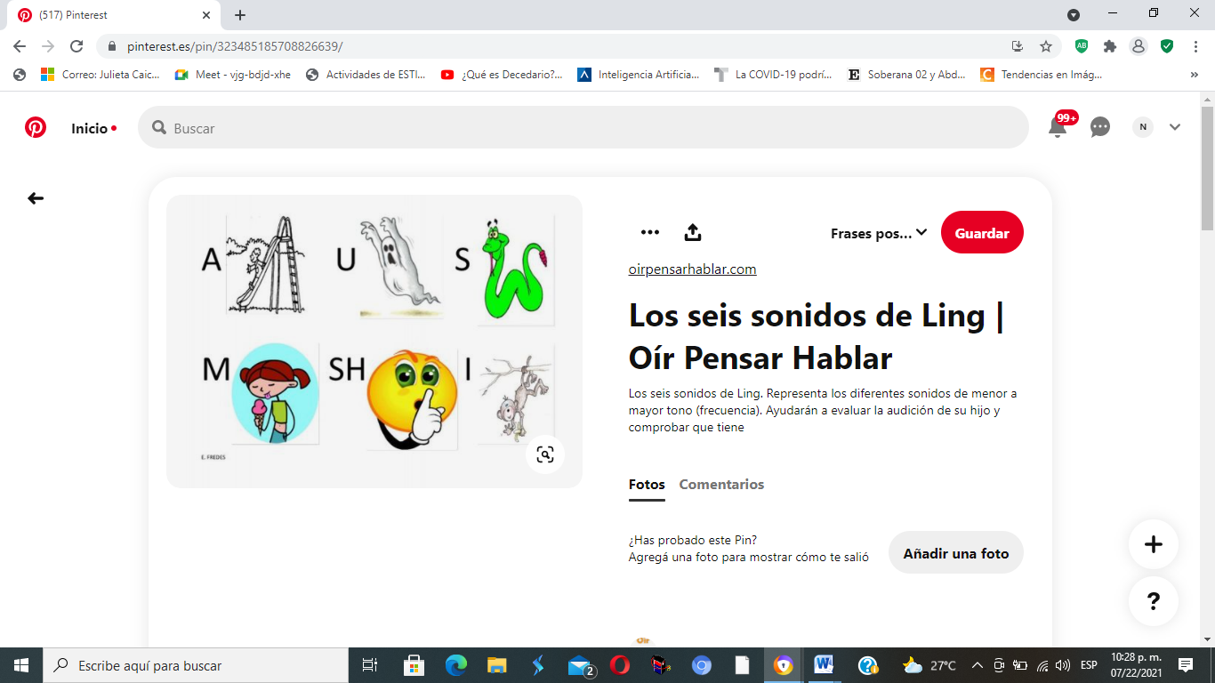

***Representa los diferentes sonidos de menor a mayor tono (frecuencia).***

Modo operativo: buzzer, sonidos aleatorios.

Modo de respuesta: SÍ/NO (PULSADORES)

Observación: Se debe graficar

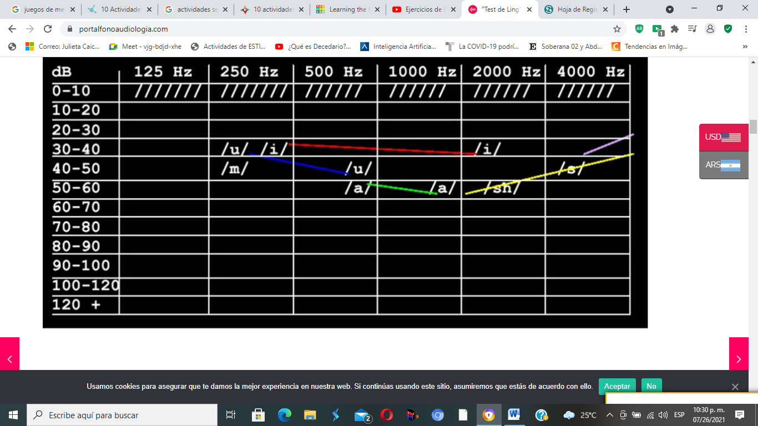

SOLO EJEMPLO POSIBLE

**Sección #2**

**Desactivar sonidos mediante sensores.**

**Modo operativo:**

* (Sensor 1+Buzer1)
* (Sensor2+buzer2)
* (Sensor3+buzer3)
* (Sensor4+buzer4)

Se activaran de forma aleatoria los sonidos, tendrán un tiempo de respuesta x.

Después de ser desactivados mediante el sensor, se siguen reproduciendo los demás. (Debe marcar error si no son desactivados en el tiempo plasmado (esto solo se observará en los resultados finales del test).

Modo de respuesta: desactivar los sensores.

**Sección #3**

Introducción de **FORMAS** en orificios: círculo, triángulo, cuadrado, rectángulo, rombo.

Método operativo: se reproducen audios de círculo, triangulo, rectángulo y rombo. Se da un tiempo para que el niño brinde la respuesta.

Modo de respuesta: Puede ser un sensor o pulsador. El programa debe indicar los aciertos o fallas del niño con su debido tiempo.

**Sección #4**

**Vocales**

Modo operativo: En la pantalla táctil aparecerán las vocales.

El niño deberá buscar la figura y colocarla en una base externa que tendrá algún pulsador. Modo de respuesta: el programa indicará los aciertos del niño y el tiempo**.**

**Sección #5**

**Secuencias de colores**

En la pantalla se colocaran unas secuencias de colores, que deben ser observadas.

**Pantalla**

**Base de acrílico (el niño deberá pulsar en el orden que observó los colores)**

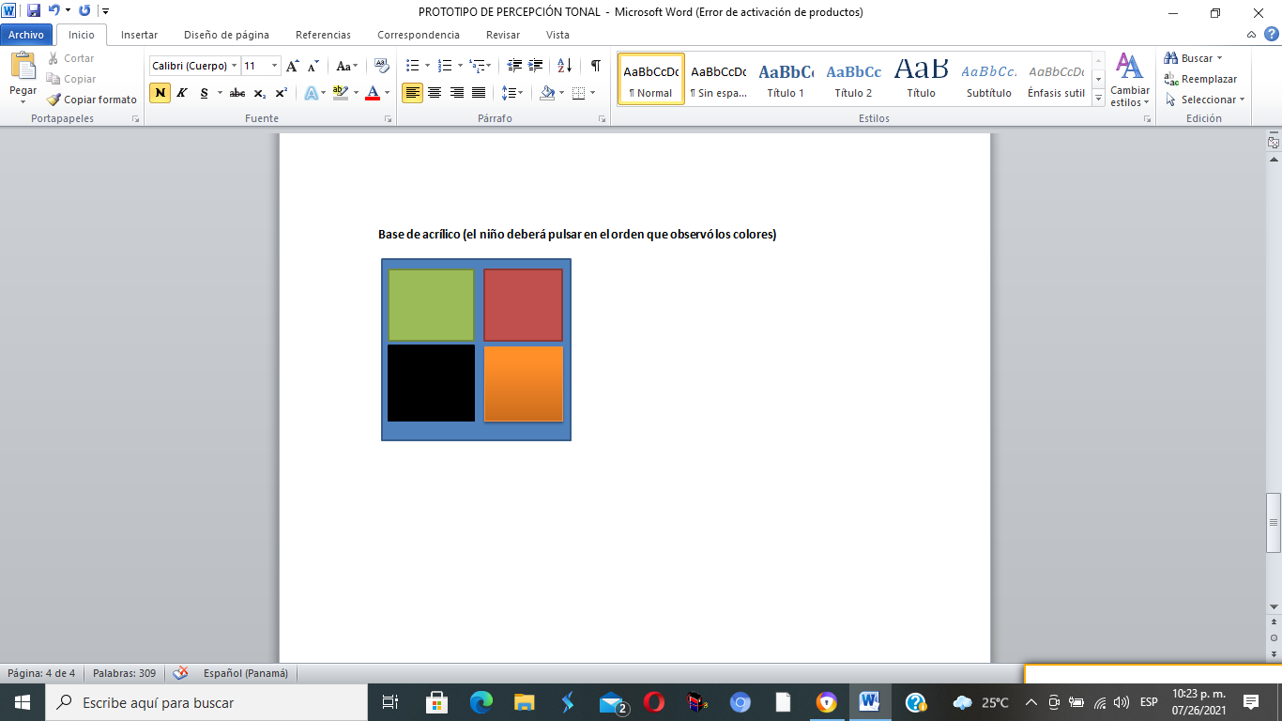

**Sección #6 Números/MEMORIA**

En la pantalla se observaran distintos números (1 a 10)

Método de respuestas: Aplausos (Sensor/ detector de aplauso)

EJEMPLO: se observa el 2 en pantalla.

Niño debe aplaudir dos veces. Sistema debe reconocer.